Resolución del Pleno del Instituto de Transparencia, Acceso a la Información Pública y Protección de Datos Personales del Estado de México y Municipios, con domicilio en Metepec, Estado de México, de fecha veintiuno de abril de dos mil veintiuno.

VISTO el expediente conformado con motivo del Recurso de Revisión 00901/INFOEM/IP/RR/2021, interpuesto por XXXXXXXXXXXXXXXXXXXX en lo sucesivo la Recurrente o Particular, en contra de la respuesta del Sujeto Obligado, Ayuntamiento de Ixtapan de la Sal, se emite la presente Resolución, con base en los Antecedentes y Considerandos que se exponen a continuación:

A N T E C E D E N T E S

I. Presentación de la solicitud de información.

Con fecha doce de febrero de dos mil veintiuno, la Particular presentó solicitud de acceso a la información pública a través del Sistema de Acceso a la Información Mexiquense (SAIMEX), ante el Ayuntamiento de Ixtapan de la Sal, misma que fue registrada con el número de folio 00204/IXTASAL/IP/2021, mediante la cual requirió:

DESCRIPCIÓN CLARA Y PRECISA DE LA INFORMACIÓN SOLICITADA
“La estructura orgánica e integración de la Unidad de Transparencia, incluyendo el personal asignado a dicha área sea adscrito y/o comisionado a la misma; así como, la relación de los servidores públicos habilitados de todas y cada una de las áreas, conforme al registro que se realiza ante el infoem de los servidores públicos habilitados.” (Sic)

MODALIDAD DE ENTREGA
A través del SAIMEX

II. Respuesta del Sujeto Obligado.

Con fecha dieciocho de febrero de dos mil veinte, a través del Sistema de Acceso a la Información Mexiquense (SAIMEX), el Sujeto Obligado, notificó a la Particular la respuesta a su solicitud de acceso a la información, en la que señaló lo siguiente:

“…
Con fundamento en los artículos 3 fracciones XLIV, 12, 19, 23 fracción IV, 50, 52, 53, fracción II y VI, 163 de la Ley de Transparencia y Acceso a la Información Pública del Estado de México y Municipios, en atención a la solicitud de información número 00204/IXTASAL/IP/2021, presentada mediante el Sistema de Acceso a la Información Mexiquense (SAIMEX), adjunto al presente, se servirá encontrar respuesta a su solicitud proporcionada por el Servidor Público Habilitado de la Dirección de Administración y la Unidad de Transparencia de Ixtapan de la Sal. Se le hace de su conocimiento que el derecho a la información no es absoluto se encuentra limitado, y en caso de no estar conforme con la respuesta proporcionada, tiene derecho de interponer recurso de revisión dentro del pazo de 15 días hábiles contados a partir del día siguiente de la notificación del presente; de conformidad con lo dispuesto por el artículo 177 de la Ley de Transparencia y Acceso a la Información Pública del Estado de México y Municipios. No omito manifestarle que, nos ponemos a sus órdenes en la Unidad de Transparencia de este municipio, ubicada en Prolongación 16 de septiembre s/n, Colonia Ixtapita, cp. 51907, Ixtapan de la Sal, de lunes a viernes en un horario de 09:00 a 17:00 horas, para cualquier solicitud, aclaración, duda, sugerencia o asesoría.”

De igual manera el Sujeto Obligado adjuntó los archivos denominados Administracion 204.pdf, ofic com cindy.pdf y Servidores Publicos Habilitados 2019-2021.pdf, por lo que hace al primero de ellos, corresponde al oficio número DA/078/2020, signado por la Directora de Administración del Sujeto Obligado el cual en su parte medular señaló lo siguiente:

“…
Para lo cual me permito hacerle de su conocimiento que la relación del personal adscrito a la unidad de transparencia la encuentra en el siguiente link: https://www.ipomex.org.mx/ipo3/lgt/indice/IXTAPANDELASAL/art_92_viii/2/0/13206.web
Y el personal comisionado entrego copia simple
Y con relación al documento donde conste la relación de servidores públicos habilitados del obligado en esta dirección solo su servidora está habilitada.
…”

Por lo que hace al segundo archivo, corresponde al mencionado en la respuesta anteriormente transcrita, correspondiente a un oficio de comisión y el tercer archivo corresponde a la lista de servidores públicos del Sujeto Obligado.

III. Interposición del Recurso de Revisión.

Con fecha ocho de marzo de dos mil veintiuno, se recibió en este Instituto, a través del Sistema de Acceso a la Información Mexiquense (SAIMEX), Recurso de Revisión interpuesto por la parte Recurrente, en contra de la respuesta emitida por el Sujeto Obligado a la solicitud de información, en los términos siguientes:

ACTO IMPUGNADO
“La indebida respuesta del obligado.”

RAZONES O MOTIVOS DE LA INCONFORMIDAD
“Se omite entregarme la estructura orgánica solicitada; asimismo, se me remite a un link general que no tiene información actualizada y específica de la unidad de transparencia.” (Sic)

IV. Trámite del Recurso de Revisión ante el Instituto.

a) Turno del Recurso de Revisión. El ocho de marzo de dos mil veintiuno, el Sistema de Acceso a la Información Mexiquense (SAIMEX), asignó el número de expediente 00901/INFOEM/IP/RR/2021, al medio de impugnación que nos ocupa, con base en el sistema aprobado por el Pleno de este Órgano Garante y lo turnó al Comisionado Ponente Luis Gustavo Parra Noriega, para los efectos del artículo 185, fracción I de la Ley de Transparencia y Acceso a la Información Pública del Estado de México y Municipios.

b) Admisión del Recurso de Revisión. El doce de marzo de dos mil veintiuno, se acordó la admisión del Recurso de Revisión interpuesto por la Recurrente en contra del Sujeto Obligado, en términos del artículo 185, fracciones I, II y IV de la Ley de Transparencia y Acceso a la Información Pública del Estado de México y Municipios, el cual fue notificado a las partes el mismo día, a través del Sistema de Acceso a la Información Mexiquense (SAIMEX), en el que se les otorgó un plazo de siete días hábiles posteriores a la misma, para que manifestaran lo que a su derecho conviniera y formularan alegatos. No obstante lo anterior, tanto el Sujeto Obligado como el Recurrente fueron omisos en realizar manifestación alguna que a su derecho asistiera.

c) Cierre de instrucción. El dieciséis de abril de dos mil veintiuno, al no existir diligencias pendientes por desahogar, se emitió el acuerdo por medio del cual se declaró cerrada la instrucción y se determinó pasar el expediente a resolución, en términos de lo dispuesto en los artículos 185, fracciones VI y VIII de la Ley de Transparencia y Acceso a la Información Pública del Estado de México y Municipios, mismo que fue notificado a las partes el mismo día, a través del Sistema de Acceso a la Información Mexiquense (SAIMEX).

En razón de que fue debidamente sustanciado el expediente electrónico y no existe diligencia pendiente de desahogo, se emite la resolución que conforme a Derecho proceda, de acuerdo a los siguientes:

C O N S I D E R A N D O S

PRIMERO. Competencia.

El Instituto de Transparencia, Acceso a la Información Pública y Protección de Datos Personales del Estado de México y Municipios, es competente para conocer y resolver el presente Recurso de Revisión interpuesto por la parte recurrente, conforme a lo dispuesto en los artículos 6°, apartado A de la Constitución Política de los Estados Unidos Mexicanos; 5°, párrafos trigésimo, trigésimo primero y trigésimo segundo fracciones I, II, III, IV y V de la Constitución Política del Estado Libre y Soberano de México; 1°, 8°, 9°, 10, 37 y 42, fracciones I, II y III, de la Ley General de Transparencia y Acceso a la Información Pública; 1°, 2°, fracciones II y IV; 13, 29, 36, fracciones I y II; 176, 178, 179, 181 párrafo tercero, 185, 188 y 189 de la Ley Transparencia y Acceso a la Información Pública del Estado de México y Municipios; 7°, 9°, fracciones I y XXIV y 11 del Reglamento Interior del Instituto de Transparencia, Acceso a la Información Pública y Protección de Datos Personales del Estado de México y Municipios.

SEGUNDO. Causales de improcedencia y sobreseimiento.

Este Instituto realiza el estudio oficioso de las causales de improcedencia, por tratarse de una cuestión de orden público y de estudio preferente acorde con el Criterio orientador en la Tesis de Jurisprudencia “IMPROCEDENCIA.” (Semanario Judicial de la Federación, Quinta Época, 1985, pág. 262), el cual establece que debe examinarse previamente la procedencia del juicio de amparo, sea que las partes lo soliciten o no, por ser una cuestión de orden público; de tal suerte, deberá ser desechado cualquier Recurso de Revisión que actualice alguno de los supuestos establecidos en el artículo 191 de la Ley de Transparencia y Acceso a la Información Pública del Estado de México y Municipios, por ser improcedente.

En el presente caso, no se actualiza ninguna de las causales de improcedencia establecidas en el ordenamiento jurídico previamente señalado, toda vez que: el recurso fue presentado dentro del plazo establecido en el artículo 178 de la Ley de Transparencia y Acceso a la Información Pública del Estado de México y Municipios; este Instituto no tiene conocimiento de que se encuentre en trámite algún medio de defensa presentado por el recurrente ante otra instancia; no existió prevención alguna; la veracidad de la respuesta no formó parte del agravio; ni se realizó una consulta o ampliación a los alcances del requerimiento informativo.

Causales de sobreseimiento.

Por lo que hace a las causales de sobreseimiento, del análisis realizado por este Instituto, se advierte que no se actualiza ninguna de las previstas por el artículo 192 de la Ley de Transparencia y Acceso a la Información Pública del Estado de México y Municipios; lo anterior, en virtud de que no existe constancia en el expediente en que se actúa, de que la recurrente se hubiera desistido del recurso, hubiera fallecido, que sobreviniera alguna causal de improcedencia, que el Sujeto Obligado hubiese modificado o revocado el acto impugnado, o bien que el recurso de revisión hubiera quedado sin materia.

Por tales motivos, se considera procedente entrar al fondo del presente asunto.

TERCERO. Determinación de la Controversia.

Una vez realizado el estudio de las constancias que integran el expediente en que se actúa, se desprende que el particular solicitó al Ayuntamiento de Ixtapan de la Sal lo siguiente:

- La estructura orgánica e integración de la Unidad de Transparencia, incluyendo el personal asignado a dicha área sea adscrito y/o comisionado a la misma;
- La relación de los servidores públicos habilitados de todas y cada una de las áreas.

En respuesta, el Ayuntamiento indicó proporcionó una liga electrónica en la que se localiza el personal adscrito a la Unidad de Transparencia del Sujeto Obligado, un oficio de comisión y el listado de los servidores públicos habilitados, atento a ello el Particular interpuso el presente Recurso de Revisión en el que indicó como motivo de inconformidad que la información se encontraba incompleta, por lo que, en el asunto que nos ocupa se actualiza la causal de procedencia señalada en el artículo 179, fracción V, de la Ley de la materia, toda vez que la parte solicitante se inconformó por la entrega de información incompleta.

Establecido lo anterior, lo consecuente es analizar el agravio manifestado por el ahora Recurrente, de conformidad con lo dispuesto por la Ley de Transparencia y Acceso a la Información Pública del Estado de México y Municipios y demás disposiciones legales aplicables a la materia que se resuelve.

CUARTO. Marco normativo aplicable en materia de transparencia y acceso a la información pública.

El artículo 6°, Apartado A), fracción I de la Constitución Política de los Estados Unidos Mexicanos, establece que toda la información en posesión de cualquier autoridad, es pública y sólo podrá ser reservada temporalmente por razones de interés público.

La Ley General de Transparencia y Acceso a la Información Pública, publicada en el Diario Oficial de la Federación el 4 de mayo de 2015, dispone en su artículo 70, la información que se considera corresponde a las Obligaciones de Transparencia, la cual debe estar disponible para cualquier persona de manera permanente y actualizada.

En este sentido, los Lineamientos técnicos generales para la publicación, homologación y estandarización de la información de las obligaciones establecidas en el título quinto y en la fracción IV del artículo 31 de la Ley General de Transparencia y Acceso a la Información Pública, que deben de difundir los sujetos obligados en los portales de Internet y en la Plataforma Nacional de Transparencia, establecen los formatos para dar cumplimiento a las Obligaciones de Transparencia, así como los plazos de actualización.

En materia local, el artículo 5°, fracción I de la Constitución Política del Estado Libre y Soberano de México, es coincidente con la Constitución Federal, en el sentido de la publicidad de toda la información, con la única restricción de proteger el interés público, así como la información referente a la intimidad de la vida privada y la imagen de las personas, con las excepciones que establezca la ley reglamentaria.

Por su parte, la Ley de Transparencia y Acceso a la Información Pública del Estado de México y Municipios (Reglamentaria del artículo 5° de la Constitución Local), establece lo siguiente:

El artículo 12, que, quienes generen, recopilen, administren, manejen, procesen, archiven o conserven información pública serán responsables de la misma.

El artículo 18, que, los Sujetos Obligados deberán documentar todo acto que derive del ejercicio de sus facultades, competencias o funciones, considerando desde su origen la eventual publicidad y reutilización de la información que generen.

El artículo 19, que, se presume que la información debe existir si se refiere a las facultades, competencias y funciones que los ordenamientos jurídicos aplicables otorgan a los sujetos obligados y en caso de que dichas facultades no se hayan ejercido, se deberá motivar la respuesta en función de las causas que motivaron tal circunstancia.

QUINTO. Estudio de Fondo.

Una vez determinada la vía sobre la que versará el presente Recurso y previa revisión del expediente electrónico formado en el Sistema de Acceso a la Información Mexiquense (SAIMEX), con motivo de la solicitud de información y del Recurso a que da origen, es conveniente analizar si la respuesta del Sujeto Obligado cumple con los requisitos y procedimientos del derecho de acceso a la información pública.

En ese orden de ideas, es importante señalar que, el artículo 4°, párrafo segundo de la Ley de Transparencia y Acceso a la Información Pública del Estado de México y Municipios, señala que toda la información generada, obtenida, adquirida, transformada, administrada o en posesión de los sujetos obligados es pública y accesible de manera permanente a cualquier persona, en los términos y condiciones que se establezcan en los tratados internacionales de los que el Estado mexicano sea parte, en la Ley General, la presente Ley y demás disposiciones de la materia, privilegiando el principio de máxima publicidad de la información. Solo podrá ser clasificada excepcionalmente como reservada temporalmente por razones de interés público, en los términos de las causas legítimas y estrictamente necesarias previstas por esta Ley.

De lo anterior, se deduce que la información generada, obtenida, adquirida, transmitida, administrada o en posesión de los Sujetos Obligados, será accesible a cualquier persona, privilegiando el principio de máxima publicidad de la información.

En síntesis, el derecho de acceso a la información pública se satisface en aquellos casos en que se entregue el soporte documental en que conste la información pública, sin la necesidad de elaborar documentos ad hoc; lo cual, toma sustento en el artículo 160 de la Ley de Transparencia y Acceso a la Información Pública del Estado de México y Municipios, el cual refiere que los sujetos obligados deberán entregar la información que obre en sus archivos.

Asimismo, el artículo 24 de la Ley de la materia, dispone que los Sujetos Obligados sólo proporcionarán la información pública que generen, administren o posean en el ejercicio de sus atribuciones; por consiguiente, la información pública se encuentra a disposición de cualquier persona, lo que implica que es deber de los sujetos obligados, garantizar el derecho de acceso a la información pública.

Una vez establecido lo anterior, es de recordar que el Particular solicitó lo siguiente:

- La estructura orgánica e integración de la Unidad de Transparencia, incluyendo el personal asignado a dicha área sea adscrito y/o comisionado a la misma;
- La relación de los servidores públicos habilitados de todas y cada una de las áreas.

Ahora bien, es necesario tomar en cuenta las siguientes disposiciones de la Ley de Transparencia y Acceso a la Información Pública del Estado de México y Municipios.

“Artículo 50. Los sujetos obligados contarán con un área responsable para la atención de las solicitudes de información, a la que se le denominará Unidad de Transparencia.

Artículo 51. Los sujetos obligados designaran a un responsable para atender la Unidad de Transparencia, quien fungirá como enlace entre éstos y los solicitantes. Dicha Unidad será la encargada de tramitar internamente la solicitud de información y tendrá la responsabilidad de verificar en cada caso que la misma no sea confidencial o reservada. Dicha Unidad contará con las facultades internas necesarias para gestionar la atención a las solicitudes de información en los términos de la Ley General y la presente Ley.

Artículo 53. Las Unidades de Transparencia tendrán las siguientes funciones:
I. Recabar, difundir y actualizar la información relativa a las obligaciones de transparencia comunes y específicas a la que se refiere la Ley General, esta Ley, la que determine el Instituto y las demás disposiciones de la materia, así como propiciar que las áreas la actualicen periódicamente conforme a la normatividad aplicable;
II. Recibir, tramitar y dar respuesta a las solicitudes de acceso a la información;
III. Auxiliar a los particulares en la elaboración de solicitudes de acceso a la información y, en su caso, orientarlos sobre los sujetos obligados competentes conforme a la normatividad aplicable;
IV. Realizar, con efectividad, los trámites internos necesarios para la atención de las solicitudes de acceso a la información;
V. Entregar, en su caso, a los particulares la información solicitada;
VI. Efectuar las notificaciones a los solicitantes;
VII. Proponer al Comité de Transparencia, los procedimientos internos que aseguren la mayor eficiencia en la gestión de las solicitudes de acceso a la información, conforme a la normatividad aplicable;
VIII. Proponer a quien preside el Comité de Transparencia, personal habilitado que sea necesario para recibir y dar trámite a las solicitudes de acceso a la información;
IX. Llevar un registro de las solicitudes de acceso a la información, sus respuestas, resultados, costos de reproducción y envío, resolución a los recursos de revisión que se hayan emitido en contra de sus respuestas y del cumplimiento de las mismas;
X. Presentar ante el Comité, el proyecto de clasificación de información;
XI. Promover e implementar políticas de transparencia proactiva procurando su accesibilidad;
XII. Fomentar la transparencia y accesibilidad al interior del sujeto obligado;
XIII. Hacer del conocimiento de la instancia competente la probable responsabilidad por el incumplimiento de las obligaciones previstas en la presente Ley; y
XIV. Las demás que resulten necesarias para facilitar el acceso a la información y aquellas que se desprenden de la presente Ley y demás disposiciones jurídicas aplicables.
Los sujetos obligados promoverán acuerdos con instituciones públicas especializadas que pudieran auxiliarse a entregar las respuestas a solicitudes de información, en la lengua indígena, braille o cualquier formato accesible correspondiente, en forma más eficiente.
Los sujetos obligados deberán implementar a través de las unidades de transparencia, progresivamente y conforme a sus previsiones, las medidas pertinentes para asegurar que el entorno físico de las instalaciones cuente con los ajustes razonables, con el objeto de proporcionar adecuada accesibilidad que otorgue las facilidades necesarias, así como establecer procedimientos para brindar asesoría y atención a las personas con discapacidad, a fin de que puedan consultar los sistemas que integran la Plataforma Nacional de Transparencia, presentar solicitudes de acceso a la información y facilitar su gestión e interponer los recursos que las leyes establezcan.

Artículo 59. Los servidores públicos habilitados tendrán las funciones siguientes:
I. Localizar la información que le solicite la Unidad de Transparencia;
II. Proporcionar la información que obre en los archivos y que le sea solicitada por la Unidad de Transparencia;
III. Apoyar a la Unidad de Transparencia en lo que esta le solicite para el cumplimiento de sus funciones;
IV. Proporcionar a la Unidad de Transparencia, las modificaciones a la información pública de oficio que obre en su poder;
V. Integrar y presentar al responsable de la Unidad de Transparencia la propuesta de clasificación de información, la cual tendrá los fundamentos y argumentos en que se basa dicha propuesta;
VI. Verificar, una vez analizado el contenido de la información, que no se encuentre en los supuestos de información clasificada; y
VII. Dar cuenta a la Unidad de Transparencia del vencimiento de los plazos de reserva.

Artículo 162. Las unidades de transparencia deberán garantizar que las solicitudes se turnen a todas las Áreas competentes que cuenten con la información o deban tenerla de acuerdo a sus facultades, competencias y funciones, con el objeto de que realicen una búsqueda exhaustiva y razonable de la información solicitada.” (Sic)

De la normatividad anteriormente citada se desprende que las Unidades de Transparencia, son las responsables en cada sujeto obligado de la atención de las solicitudes de información que se realicen. El responsable de dicha área funge como enlace entre el Sujeto Obligado y los solicitantes, y tiene bajo su responsabilidad el tramitar internamente las solicitudes de información, por ende la información del registro de servidores públicos del SAIMEX está en su poder, al ser el área la administradora del sistema.

Por lo que hace al nombre correcto de la unidad solicitada por el Particular se trae a colación el Bando Municipal de Ixtapan de la sal 2021 el cual en su capítulo III de la Unidad de Transparencia, Acceso a la Información Pública y Protección de Datos Personales, artículo 156 señala lo siguiente:
CAPÍTULO III
DE LA UNIDAD DE TRANSPARENCIA, ACCESO A LA INFORMACIÓN PÚBLICA Y PROTECCIÓN DE DATOS PERSONALES.

ARTÍCULO 156.- El Ayuntamiento vigilará, que se garantice el ejercicio de derecho de transparencia, acceso a la información pública y la protección de datos personales a favor de la ciudadanía, sin tener la obligación de acreditar su personalidad e interés jurídico, conforme a lo dispuesto a la Ley de Transparencia y Acceso a la Información Pública del Estado de México y Municipios

El Ayuntamiento de Ixtapan de la Sal, contará con un área responsable para la atención de las solicitudes denominada Unidad de Transparencia, que será responsable de tramitar al interior de la Administración Pública Municipal, las solicitudes de Información Pública, así como las solicitudes de acceso, ratificación, cancelación y oposición de datos personales, asimismo emitirá respuestas en eficacia, gratuidad, imparcialidad, independencia, legalidad, máxima publicidad, objetividad profesionalismo y transparencia.

El derecho de acceso a la información pública, sólo será restringido siempre y cuando la naturaleza de la información se considere clasificada no reservada o confidencial, lo anterior con sustento legan en la Ley de Protección de Datos Personales en posesión de los sujetos obligados del Estado de México y Municipios

De lo anterior, este Órgano Garante se avocó a verificar el puesto que ocupan los Servidores Públicos Habilitados, y de la revisión al portal IPOMEX, se logró dilucidar que ostentan los siguientes cargos:

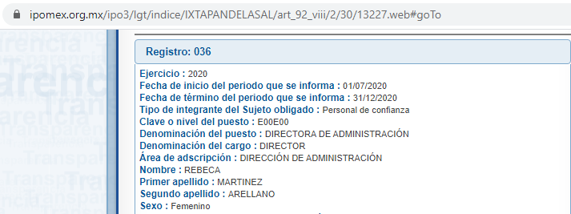

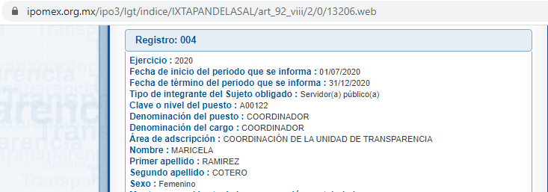

Por lo tanto, de la revisión a las atribuciones conferidas a dichos Servidores Públicos, y en concordancia con la naturaleza de la información solicitada, se precisa por parte de este Instituto que el Titular de la Unidad de Transparencia, turnó conforme al artículo 162 de la Ley local de la materia, la solicitud de acceso antecedente del Recurso de Revisión que nos ocupa.

Así entonces, establecido lo anterior, se procede al análisis de las actuaciones que comprenden el expediente electrónico del Recurso citado al rubro; en el que a fin de establecer de forma esquematizada la información, se procede a insertar una tabla de relación, con la finalidad de identificar los requerimientos que fueron atendidos mediante la respuesta que rindió el Sujeto Obligado, por lo tanto, se expone lo siguiente:

Información solicitada | Respuesta del Sujeto Obligado | Observaciones
- La estructura orgánica de la Unidad de Transparencia. | Me permito hacerle de su conocimiento que la información requerida se encuentra disponible en el siguiente enlace:  https://www.ipomex.org.mx  /ipo3/lgt/índice/IXTAPANDELASAL  /art_92_viii/2/0/13206.web | El enlace referido, dirige al portal Ipomex del Sujeto Obligado, directamente a la fracción de remuneraciones, de donde se desprende que la Unidad de Transparencia cuenta únicamente con dos Servidores Públicos adscritos.  Atiende el punto requerido.
- Personal comisionado a la Unidad de Transparencia. | A través del memorándum número DA/077/2020 se informa que la C. Cyndi Crisol Gómez Méndez, se encuentra comisionada a la Unidad de Transparencia. | Atiende el punto requerido.
- Relación de los servidores públicos habilitados de todas las áreas del Ayuntamiento. | Se adjunta documento en pdf, a través del cual se enlistan a los Servidores Públicos Habilitados para el Administración 2019-2021 y se señala el nombre del Servidor Público, Cargo y área de adscripción. | Atiende el punto requerido.

Por lo que hace a los servidores públicos habilitados entregó lo siguiente:

Así entonces, es necesario precisar que el enlace que compartió el Sujeto Obligado direcciona a su portal Ipomex, en específico a la fracción VIII, misma que contiene las remuneraciones de los Servidores Públicos de la Coordinación de la Unidad de Transparencia, tal y como se ilustra a continuación:

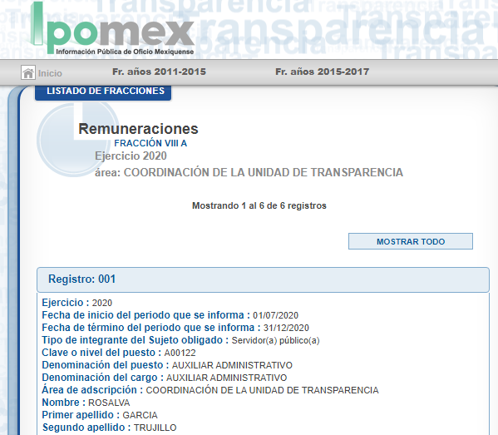

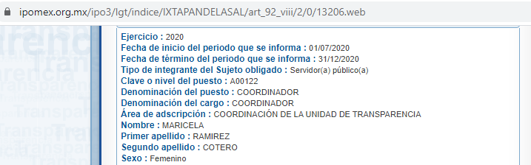

Por lo tanto, este Instituto verificó dentro del mismo portal Ipomex del Ayuntamiento de Ixtapan de la Sal, si lo señalado en la fracción VIII, satisface el derecho de acceso a la Información del Particular, así entonces, es importante señalar que la última actualización realizada al portal en comento, se realizó el dieciséis de febrero del año en curso, tal como se muestra a continuación:
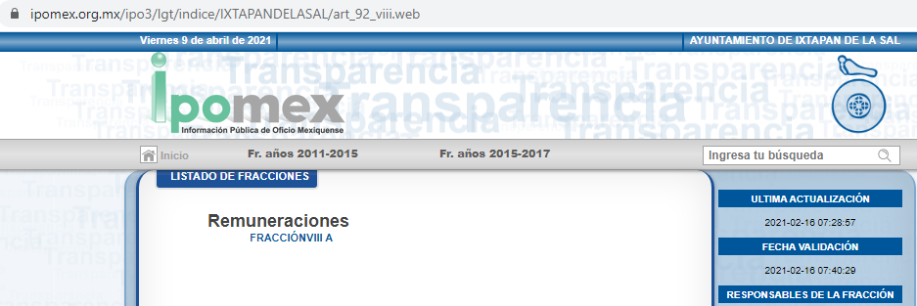

En ese tenor, este Instituto dilucidó que el enlace exhibido al Recurrente, da cuenta únicamente de dos trabajadores adscritos a la Unidad de Transparencia del Sujeto Obligado, así entonces, se realizó la búsqueda dentro del documento en Excel denominado: info_Art92_8_A (8).xlsx, mismo que se obtuvo dentro del portal Ipomex del Ayuntamiento, en el cual se corrobora la nómina de todos los trabajadores de la Administración Pública de Ixtapan de la Sal, y de ello, se verificó que la Coordinación de la Unidad de Transparencia, efectivamente tiene únicamente dos trabajadores adscritos para cumplir con las atribuciones conferidas, así, es viable referir que los nombres de los Servidores Públicos obtenidos por este Instituto en la investigación realizada, corresponden plenamente con la información enviada en respuesta por el Ente Recurrido, por lo tanto, con el enlace que se le señaló al Particular en respuesta, se colma su derecho de acceso a la información.

Además, el Sujeto Obligado compartió un memorándum por medio del cual se da cuenta del nombre de la Servidora Pública que se encuentra bajo comisión dentro de la Unidad de Transparencia, y en ese mismo sentido, se le hizo saber a través de un listado, el nombre y cargo de los Servidores Públicos Habilitados para la Administración del Ayuntamiento 2019-2021; razón por la cual es procedente advertir que este Órgano Garante no está facultado para dudar de la veracidad de lo manifestado en respuesta por el Sujeto Obligado.

Lo anterior se robustece con lo plasmado en el criterio 31-10 emitido por el entonces Instituto Federal de Acceso a la Información y Protección de Datos (IFAI) ahora Instituto Nacional de Transparencia, Acceso a la Información, y Protección de Datos Personales (INAI), que lleva por rubro y texto los siguientes:

“El Instituto Federal de Acceso a la Información y Protección de Datos no cuenta con facultades para pronunciarse respecto de la veracidad de los documentos proporcionados por los sujetos obligados. El Instituto Federal de Acceso a la Información y Protección de Datos es un órgano de la Administración Pública Federal con autonomía operativa, presupuestaria y de decisión, encargado de promover y difundir el ejercicio del derecho de acceso a la información; resolver sobre la negativa de las solicitudes de acceso a la información; y proteger los datos personales en poder de las dependencias y entidades. Sin embargo, no está facultado para pronunciarse sobre la veracidad de la información proporcionada por las autoridades en respuesta a las solicitudes de información que les presentan los particulares, en virtud de que en los artículos 49 y 50 de la Ley Federal de Transparencia y Acceso a la Información Pública Gubernamental no se prevé una causal que permita al Instituto Federal de Acceso a la Información y Protección de Datos conocer, vía recurso revisión, al respecto.”

Fijado lo anterior, es dable manifestar por parte de este Órgano Garante, que el Sujeto Obligado mediante la respuesta proporcionada, satisfizo el derecho de acceso a la información del Particular, en virtud que otorgó respuesta a la solicitud de acceso en tiempo y forma, en términos del numeral 163 de la Ley de Transparencia y Acceso a la Información Pública del Estado de México y Municipios.

En el tenor de lo anterior, es importante precisar que la Titular de la Unidad de Transparencia, realizó el turno de la solicitud de acceso a la Dirección de Administración y a la Coordinación de la Unidad de Transparencia, mismas que por sus atribuciones son las áreas indicadas para atender el requerimiento de información que derivó en el Recurso de Revisión que se resuelve.

Aún más, destaca que la Unidad de Transparencia dentro del Ayuntamiento no es una unidad administrativa que tenga una estructura orgánica, pues incluso como se refirió sólo son dos personas, situación que fue corroborada en el Ipomex, fracciones II A, (https://www.ipomex.org.mx/ipo3/lgt/indice/IXTAPANDELASAL/organigramas.web, el jueves quince de abril de dos mil veintiuno a las trece horas con doce minutos).

Así entonces; aunado a lo anterior, en el artículo 12 de la Ley de Transparencia y Acceso a la Información Pública del Estado de México y Municipios, se establece que los Sujetos Obligados sólo están constreñidos a proporcionar la información pública que obre en sus archivos, en el estado en que esta se encuentre; por lo que, la entrega no comprende el procesamiento de la misma, ni presentarla conforme al interés del Solicitante, además, que tampoco deberá generarla, resumirla, efectuar cálculos o practicar investigaciones.

De tales circunstancias, se concluye que los Sujetos Obligados únicamente se encuentran constreñidos a proporcionar los documentos que den cuenta de la información solicitada, como obren en sus archivos, sin tener que elaborarlos a las necesidades del Recurrente; lo cual aconteció en el presente caso, pues el Ente Recurrido señaló la estructura orgánica de la Unidad de Transparencia, allegándose de información ya disponible en un medio electrónico, así mismo, compartió el memorándum por medio del cual se notifica la comisión de una Servidora Pública a la Unidad de Transparencia y finalmente, refirió la lista de Servidores Públicos Habilitados para la Administración Pública 21019-2021.

Es así que, por lo que hace al contenido de la información, se entiende que el Sujeto Obligado colmó el requerimiento formulado por el Particular en la solicitud con número 00204/IXTASAL/IP/2021, esto es, el Sujeto Obligado colmó la necesidad del peticionario, en virtud de lo anterior se concluye que el agravio hecho valer por el Particular deviene de INFUNDADO, esto en razón de que el acceso a la información quedó satisfecho desde la entrega de la respuesta.

SEXTO. Decisión.

Con fundamento en el artículo 186, fracción II, de la Ley de Transparencia y Acceso a la Información Pública del Estado de México y Municipios, este Instituto considera procedente CONFIRMAR la respuesta otorgada por la Secretaría Técnica del Gabinete.

Términos de la Resolución para el Recurrente:

Este Instituto Garante, determinó confirmar la respuesta que le entregó el Ayuntamiento de Ixtapan de la Sal a su solicitud de acceso, toda vez que se le hizo saber a usted, que la Unidad de Transparencia de Ixtapan de la Sal, únicamente cuenta con dos Servidores Públicos adscritos, y de conformidad con la Ley local de la materia, el Ayuntamiento se allegó de información ya disponible en un medio electrónico, tal como lo es el portal IPOMEX, para colmar su derecho de acceso a la información.

Además, se le hizo sabedor del memorándum que avala la comisión de una Servidora Pública a dicha Unidad, y finalmente, a través de un listado en pdf. se le otorgó el nombre, cargo y unidad de adscripción de los Servidores Públicos Habilitados para la administración 2019-2021, por lo tanto, el Ayuntamiento atendió todos y cada uno de los puntos que usted señalo en la solicitud de acceso con folio 00204/IXTASAL/IP/2021.

La labor del Instituto de Transparencia Acceso a la Información Pública y Protección de Datos Personales del Estado de México y Municipios, es apoyar a la población para acceder a la información pública y garantizar la protección de sus datos personales.

Por lo expuesto y fundado, este Pleno:

R E S U E L V E

PRIMERO. Se CONFIRMA la respuesta del Sujeto Obligado a la solicitud de información 00204/IXTASAL/IP/2021, por resultar infundadas las razones o motivos de inconformidad hechos valer por el Recurrente en el Recurso de Revisión 00901/INFOEM/IP/RR/2021, en términos de los Considerandos QUINTO y SEXTO de esta Resolución.

SEGUNDO. NOTIFÍQUESE la presente resolución al Titular de la Unidad de Transparencia del Sujeto Obligado.

TERCERO. NOTIFÍQUESE al Recurrente la presente Resolución, por el SAIMEX, del mismo modo, se hace de su conocimiento que de conformidad con lo establecido en el artículo 196 de la Ley de Transparencia y Acceso a la Información Pública del Estado de México y Municipios podrá promover el Juicio de Amparo en los términos de las leyes aplicables.

ASÍ, POR UNANIMIDAD DE VOTOS, LO RESOLVIERON Y FIRMAN LOS COMISIONADOS DEL INSTITUTO DE TRANSPARENCIA, ACCESO A LA INFORMACIÓN PÚBLICA Y PROTECCIÓN DE DATOS PERSONALES DEL ESTADO DE MÉXICO Y MUNICIPIOS, ZULEMA MARTÍNEZ SÁNCHEZ; EVA ABAID YAPUR; JOSÉ GUADALUPE LUNA HERNÁNDEZ; JAVIER MARTÍNEZ CRUZ Y LUIS GUSTAVO PARRA NORIEGA, EN LA DÉCIMA TERCERA SESIÓN ORDINARIA, CELEBRADA EL VEINTIUNO DE ABRIL DE DOS MIL VEINTIUNO, ANTE EL SECRETARIO TÉCNICO DEL PLENO, ALEXIS TAPIA RAMÍREZ.

